**0**

**中四班一日生活**

1月5日

、月日

* **出勤情况**

今天来园24人，6人请假。

集体活动

安全教育《危险行为我不做》

上午，孩子们通过观看《危险行为我不做》知道在幼儿园有些危险行为不能做：自由时间不追跑、不攀爬桌椅等，在日常生活中要注意自身安全。

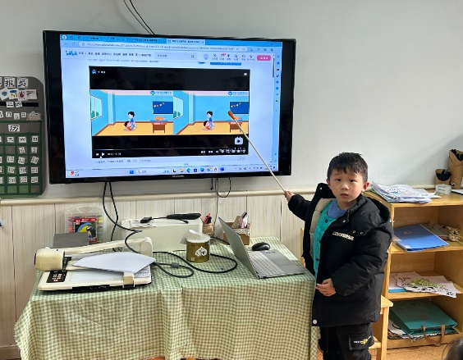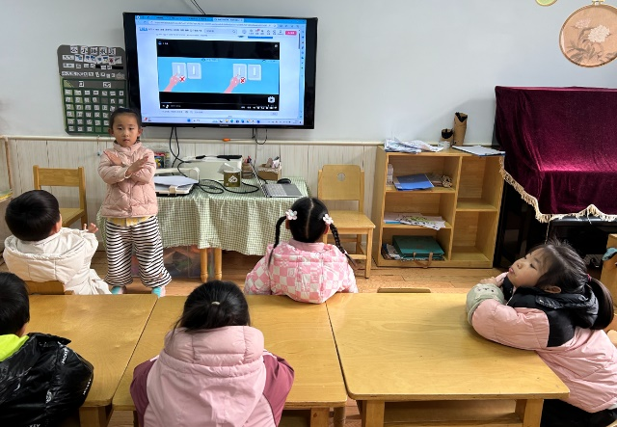

区域游戏

上午孩子们根据自己的兴趣自主选择了区域进行游戏。

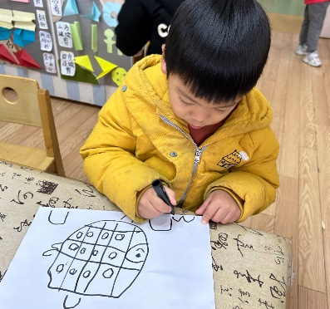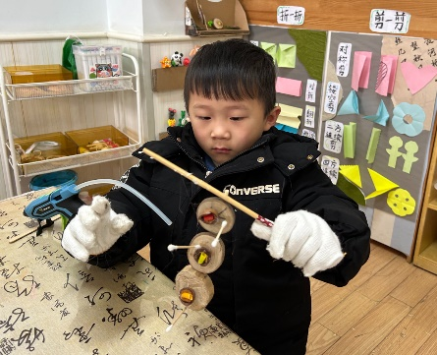

李璟睿在美工区用自然材料制作了帐篷，想法有创意，作品有创新颖。

张悦威在美工区进行绘画海里的各种各样的鱼。

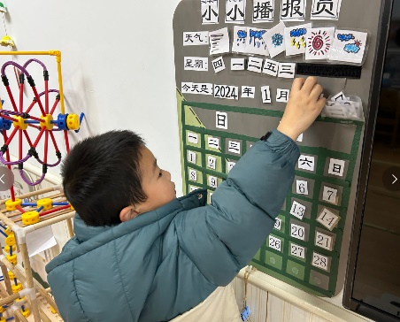

徐梓赫在小小播报员上更换日期。

户外游戏

上午，孩子们在跑道进行单脚跳游戏，他们能根据自己的需求擦汗、喝水。

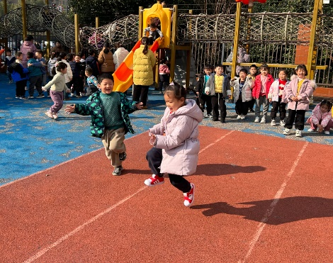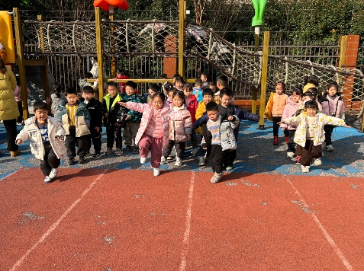

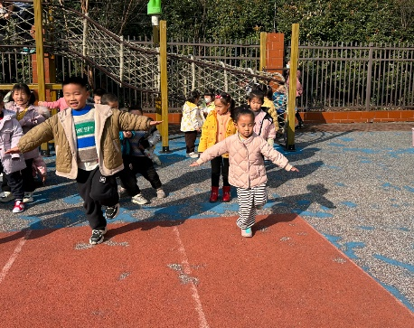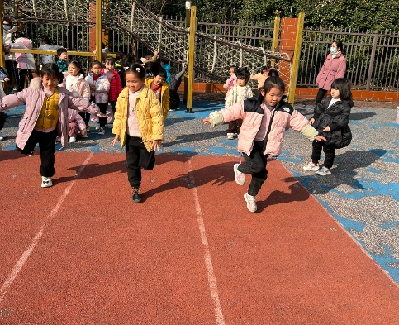

午餐情况

今天周四，一日用餐如下。

本周食谱：

